Свердловская область
городской округ «Город Лесной»
Муниципальное автономное дошкольное образовательное учреждение
«Детский сад № 29 «Дарёнка» общеразвивающего вида с приоритетным осуществлением деятельности по художественно-эстетическому развитию детей

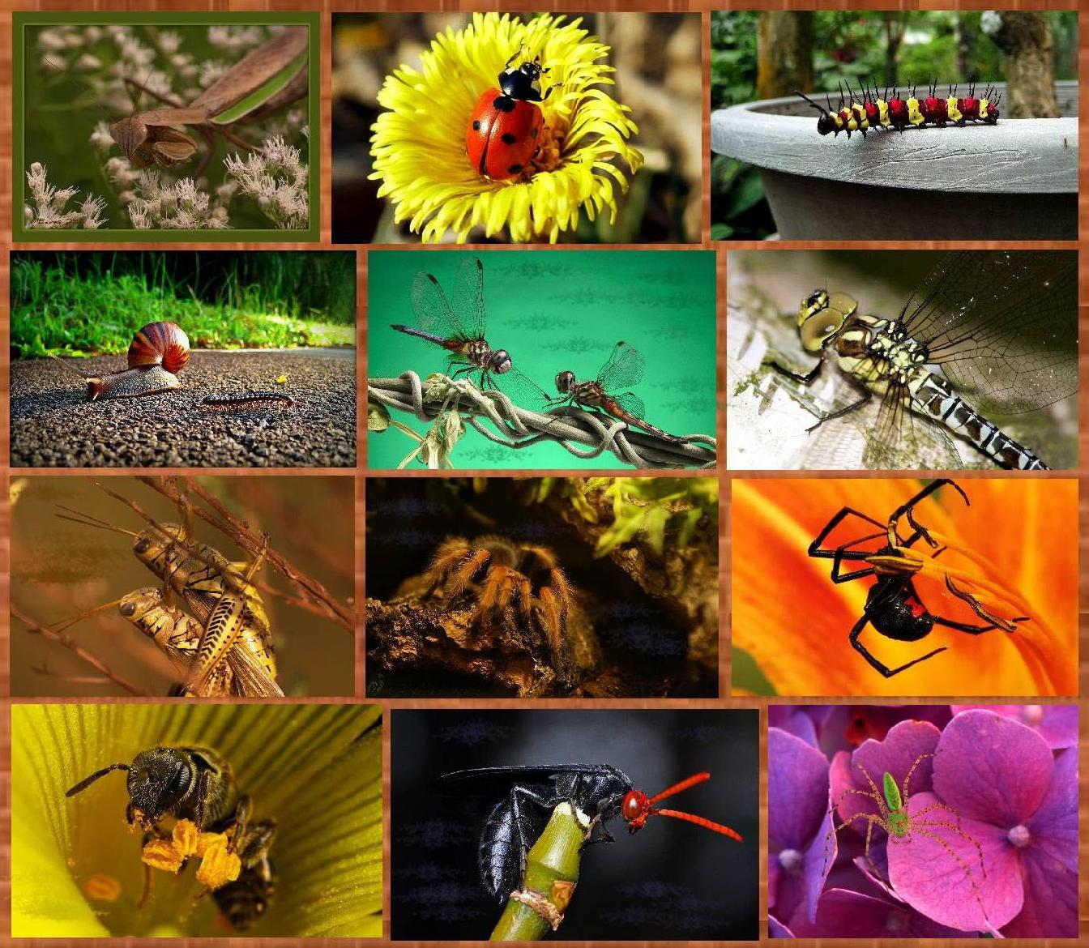

Разработала:
Горшкова К.В.
старший воспитатель

г. Лесной
2018г.
Позвольте представить вашему вниманию мое новое пособие - лэпбук "Насекомые". ЛЭПБУК помогает закрепить и систематизировать изученный материал, а рассматривание ЛЭПБУКА в дальнейшем позволит быстро освежить в памяти пройденный материал.
Цель: развитие речи и познавательного интереса у детей 5-7 лет.
Задачи:
*расширять и активизировать словарь детей по теме «насекомые»
*развивать связную, грамматически правильную монологическую и диалогическую речь
*развивать внимание, память, мышление
*развивать мелкую моторику пальцев рук
*формировать произвольность поведения
*воспитывать бережное отношение к миру насекомых и окружающему миру
*развитие творческих способностей.
Методические рекомендации:
Лэпбук предназначен для работы с детьми 5-7 лет, хотя отдельные игры могут быть использованы и в более раннем возрасте. В ходе дидактических игр взрослый может стимулировать речевую активность ребенка, поощрять правильные ответы. Усвоив правила, дети могут играть самостоятельно. Пособие содержит большое количество игр – речевые, дидактические, графические упражнения и т.д.
Я постаралась обобщить и систематизировать изученный ребятами материал по теме «Насекомые». При этом стремилась сделать материал разнообразным и увлекательным.
Составляя данный лэпбук, я ориентировалась на интерес детей – наглядность, информационность, познавательный интерес. В процессе изготовления лэпбука использовались подручные материалы, с целью привлечь внимание не только детей, но и родителей. Данный лэпбук оформлялся совместно с детьми без какой-то специализированной подготовки. Таким образом я хотела показать детям и родителям, что легко в домашней обстановке можно в совместном творчестве смастерить такую папку-пособие для закрепления материала, для расширения познавательного интереса и развития творческих способностей.
Мой лэпбук включает в себя следующие рубрики:
Конверт «Интересные факты о насекомых», «Загадки о насекомых», «Графические задания», «Раскраски», «Детское творчество».
Дидактические игры: «Раскрась по точкам», «Собери картинку».
В лэпбуке поместилось много информации в очень привлекательной и интересной форме. Но каждый может сделать по-своему и главное совместно с детьми. Дети очень бережно относятся к продукту творчества, проявляют интерес и фантазию при его оформлении.
Такая необычная подача материала обязательно привлечет внимание ребенка, и он еще раз возвратиться к этой папке, чтобы полистать, поиграть в нее, а заодно, незаметно для себя самого, повторить пройденный материал.
Вот, что получилось!

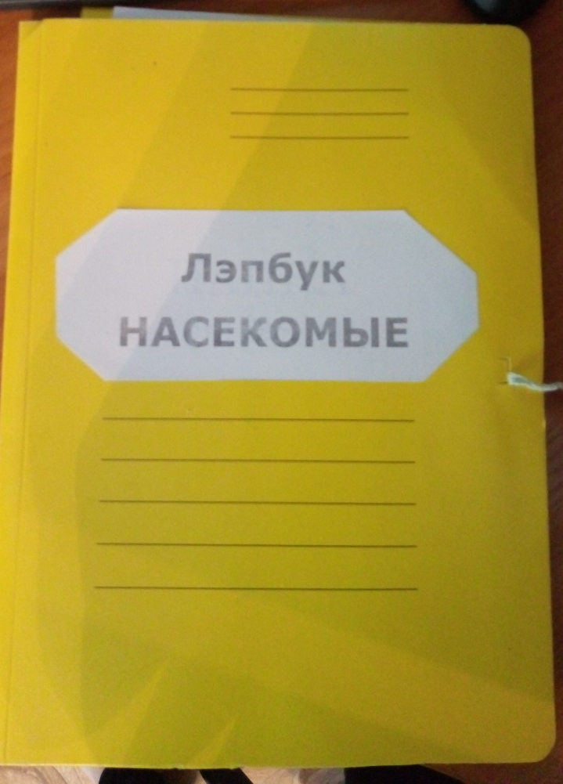
Обложка лэпбука
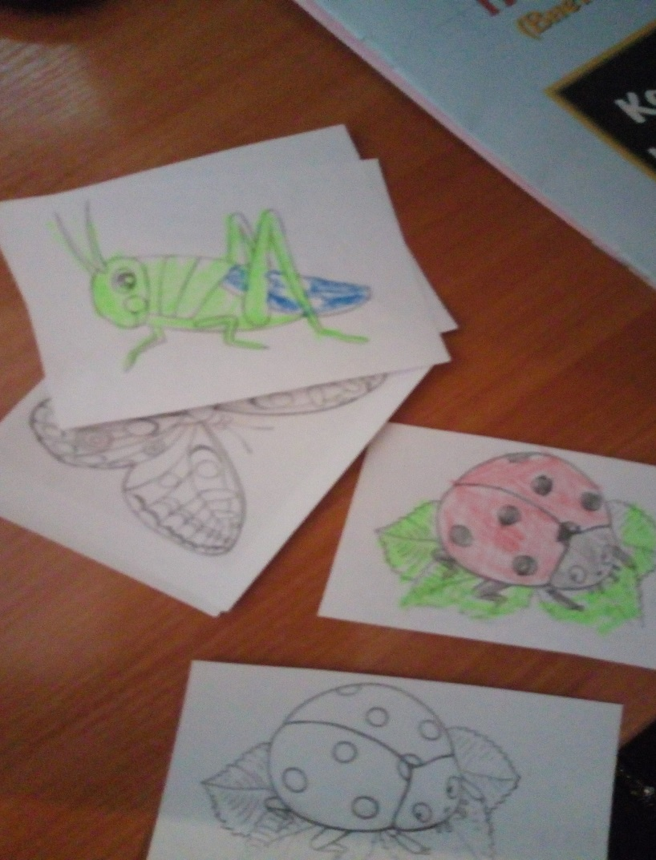
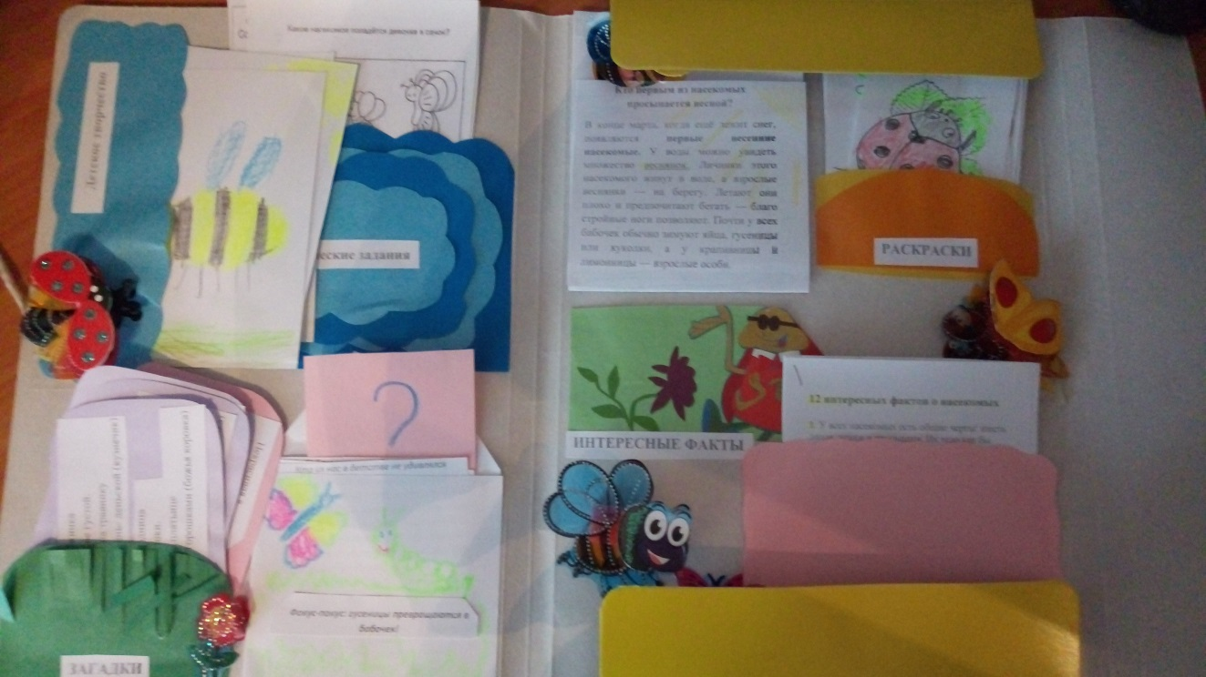
Развивающие и познавательные игры и упражнения

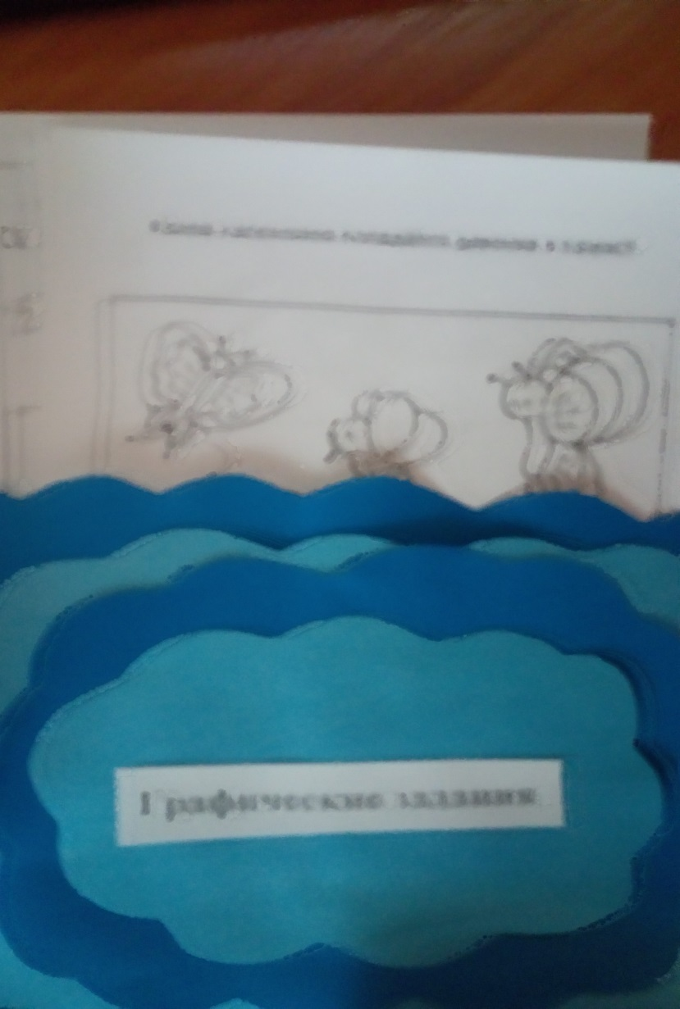
Графические задания

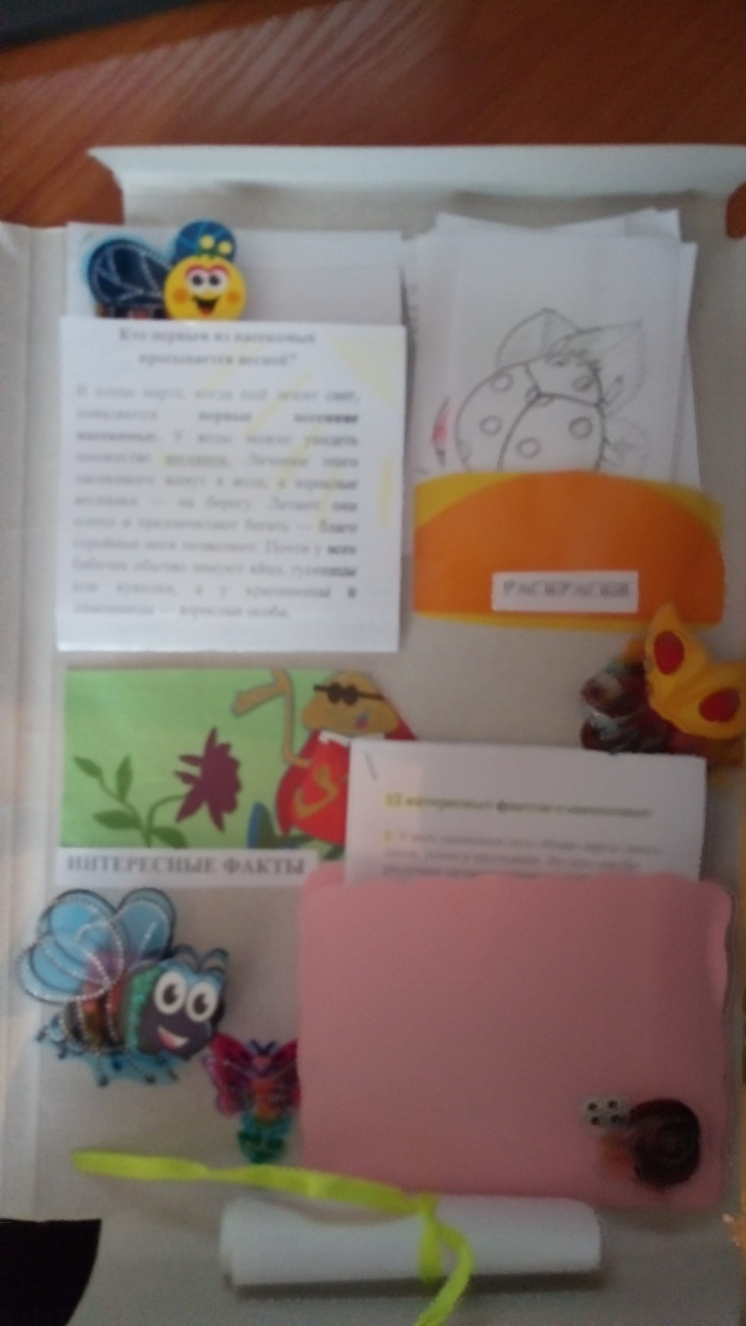
Познавательные загадки

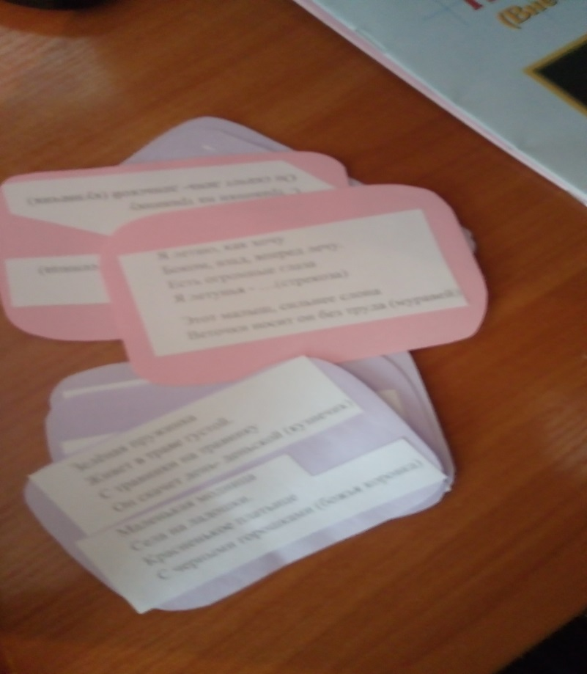
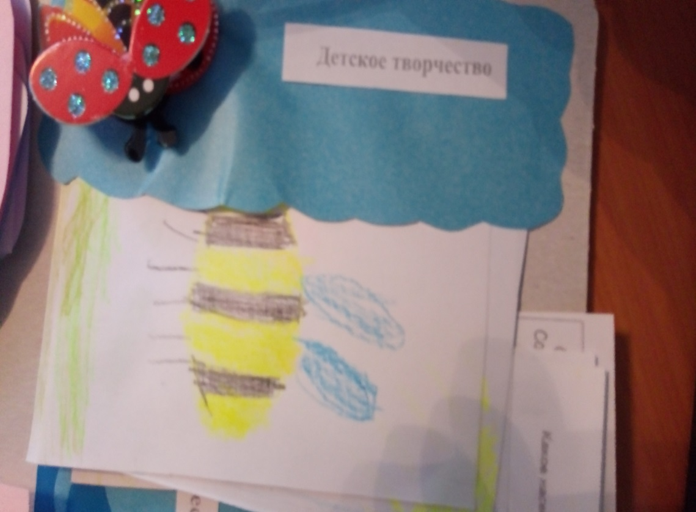

Содержание лэпбука

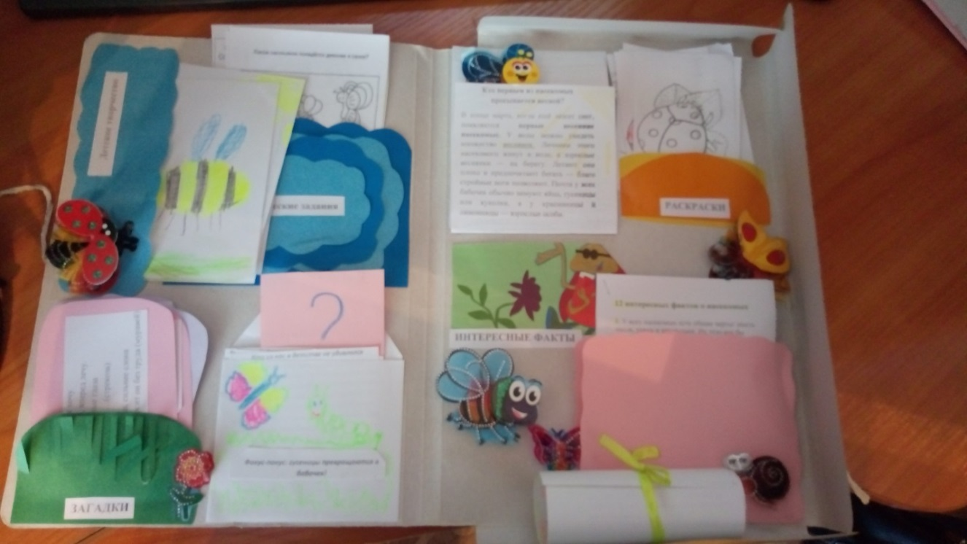

Детское творчество – рисунки на тему «Насекомые»

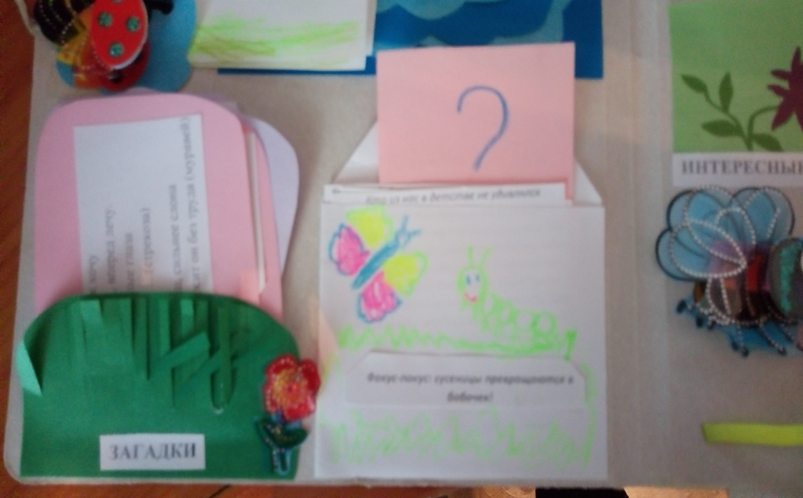
Задания на логику

